RENCANA PELAKSANAAN PEMBELAJARAN ( RPP )
KURIKULUM 2013 (3 KOMPONEN) REVISI 2020
(Sesuai Edaran Mendikbud Nomor 14 Tahun 2019)

Satuan Pendidikan : SD/MI
Kelas / Semester : 3 /1
Tema : Menyayangi Tumbuhan dan Hewan (Tema 2)
Sub Tema : Menyayangi Tumbuhan (Sub Tema 3)
Muatan Terpadu : Bahasa Indonesia, PPkN, Matematika
Pembelajaran ke : 6
Alokasi waktu : 1 hari

- TUJUAN
- Dengan mengamati teks bacaan, siswa dapat menuliskan tugas anggota keluarga berdasarkan perannya dengan tepat.
- Dengan kegiatan diskusi, siswa dapat menceritakan pengalaman melakukan satu tugas di rumah yang dilakukan bersama-sama dengan lafal dan intonasi yang tepat.
- Dengan kegiatan review, siswa dapat menentukkan posisi bilangan cacah pada garis bilangan dengan tepat.
- Dengan kegiatan review, siswa dapat menyelesaikan penjumlahan bilangan cacah dengan menggunakan garis bilangan dengan tepat.
- Dengan mengamati teks bacaan, siswa dapat melengkapi teka-teki silang dengan tepat.
- Dengan kegiatan diskusi, siswa dapat melakukan wawancara dengan narasumber sebanyak 2 pertanyaan.
- Dengan kegiatan diskusi, siswa dapat menceritakan hasil wawancara yang telah dilakukannya.

- KEGIATAN PEMBELAJARAN
Kegiatan | Deskripsi Kegiatan | Alokasi  Waktu
Kegiatan  Pendahuluan | - Melakukan Pembukaan dengan Salam dan Dilanjutkan Dengan Membaca Doa (Orientasi)  - Mengaitkan Materi Sebelumnya dengan Materi yang akan dipelajari dan diharapkan dikaitkan dengan pengalaman peserta didik (Apersepsi)  - Memberikan gambaran tentang manfaat mempelajari pelajaran yang akan dipelajari dalam kehidupan sehari-hari. (Motivasi) | 15  menit
Kegiatan  Inti | Ayo Membaca  - Siswa membaca teks yang ada pada buku siswa di dalam hati.  - Guru memberikan kesempatan kepada siswa untuk menanyakan kata-kata yang belum dimengerti.  - Guru dan siswa mendiskusikan isi teks bacaan. (Collaboration, Critical Thinking and Problem Formulation).  - Siswa menuliskan tugas anggota keluarga berdasarkan teks bacaan.(Mandiri)  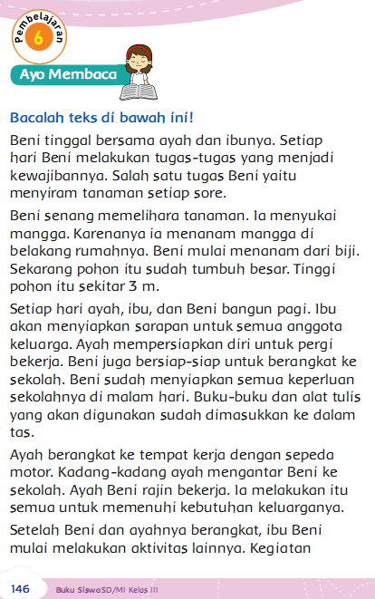  Ayo Bercerita  - Sebelum kegiatan ini guru menyediakan bola plastik. Bola plastik dapat diganti dengan bola kertas yang terbuat dari kertas yang diremas.  - Guru menjelaskan aturan permainan dalam bercerita. Guru akan melempar bola pada salah satu siswa. Siswa yang terkena lemparan bola mendapat giliran menceritakan pengalaman melakukan tugas di rumah yang dilakukan bersama-sama. Setelah selesai, siswa tersebut melempar bola pada siswa lain. Siswa yang terkena lemparan bola akan bercerita, begitu seterusnya.  Ayo Berlatih  - Siswa memperhatikan review dari guru tentang konsep penjumlahan pada garis bilangan.  - Siswa mengerjakan latihan penjumlahan menggunakan garis bilangan. (Critical Thinking and Problem Formulation)  - Siswa yang telah selesai mengumpulkan hasil pekerjaannya kepada guru.  Ayo Membaca  - Siswa membaca teks bacaan yang terdapat pada buku siswa.  - Guru memberikan kesempatan kepada siswa untuk menanyakan kata-kata yang belum dimengerti.  - Guru dan siswa mendiskusikan isi teks bacaan. (Collaboration, Critical Thinking and Problem Formulation).  - Siswa mengisi teka-teki silang berdasarkan teks bacaan\  Ayo Mencoba  - Sebelumnya guru mengirimkan undangan kepada narasumber untuk datang ke sekolah. Narasumber ini bisa berasal dari orangtua siswa, petani, atau orang dari instansi tertentu yang memiliki pengetahuan atau keterampilan dalam merawat tanaman.  - Siswa dibagi dalam beberapa kelompok. Tiap kelompok mendiskusikan pertanyaan yang akan ditanyakan pada narasumber.  - Setiap siswa menuliskan hasil diskusinya pada tempat yang tersedia di buku siswa.  - Siswa mewawancarai narasumber berdasarkan pertanyaan yang telah didiskusikan.  (Creativity and Innovation)  Ayo Bercerita  - Siswa menceritakan hasil wawancaranya.  - Guru mengamati siswa selama proses bercerita. | 140  menit
Kegiatan  Penutup | - Siswa mapu mengemukan hasil belajar hari ini  - Guru memberikan penguatan dan kesimpulan  - Siswa diberikan kesempatan berbicara /bertanya dan menambahkan informasi dari siswa lainnya.  - Menyanyikan salah satu lagu daerah untuk menumbuhkan nasionalisme, persatuan, dan toleransi.  - Salam dan do’a penutup di pimpin oleh salah satu siswa. | 15  menit

- PENILAIAN (ASESMEN)
Penilaian terhadap materi ini dapat dilakukan sesuai kebutuhan guru yaitu dari pengamatan sikap, tes pengetahuan dan presentasi unjuk kerja atau hasil karya/projek dengan rubric penilaian.

Mengetahui  Kepala Sekolah,  NIP. | , Juli 2020  Guru Kelas 3  NIP.

LAMPIRAN

Penilaian terhadap proses dan hasil pembelajaran dilakukan oleh guru untuk mengukur tingkat pencapaian kompetensi peserta didik. Hasil penilaian digunakan sebagai bahan penyusunan laporan kemajuan hasil belajar dan memperbaiki proses pembelajaran. Penilaian terhadap materi ini dapat dilakukan sesuai kebutuhan guru yaitu dari pengamatan sikap, tes pengetahuan dan presentasi unjuk kerja atau hasil karya/projek dengan rubric penilaian sebagai berikut.

- Penilaian Sikap
Observasi selama kegiatan berlangsung (lihat pedoman penilaian sikap).
- Penilaian Pengetahuan
Tes tertulis: Skor
  - Menulis tugas anggota keluarga Beni berdasarkan teks bacaan
Banyak soal: 3 buah
Skor maksimal: 30
Kunci jawaban
Ayah | Ibu | Beni
Bekerja mencari nafkah | Menyiapkan sarapan | Menyiram tanaman
Mengantar Beni ke  sekolah | Mencuci pakaian | Menyiapkan peralatan
 | Membersihkan rumah
 | Memasak

  - Menjumlahkan bilangan cacah menggunakan garis bilanga
Banyak soal: 5 buah
Skor maksimal: 100
Skor tiap jawaban: 20
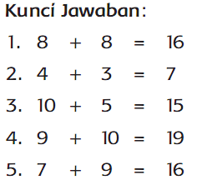
  - Melengkapi teka teki silang
Banyak soal: 10 buah
Skor maksimal: 100
Skor setiap jawaban: 10
Kunci Jawaban:
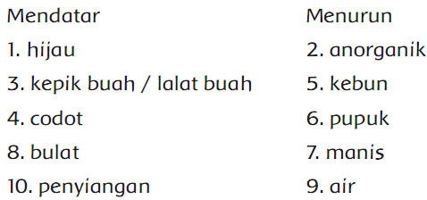
  - Membuat pertanyaan
Banyak soal: 5 buah
Skor maksimal: 100
Skor setiap jawaban: 20
Kunci Jawaban:
Sesuai jawaban siswa
- Penilaian Keterampilan : Keterampilan
- Penilaian: Observasi (Pengamatan)
Instrumen Observasi Menceritakan Pengalaman Melakukan Tugas di Rumah Bersama-sama
No | Kriteria | Terlihat (v) | Belum Terlihat (v)
1 | Lancar dalam menceritakan  pengalaman melakukan tugas di  rumah bersama-sama
2 | Suara terdengar jelas

- Penilaian: Observasi (Pengamatan)
Instrumen Observasi Mempresentasikan Hasil Wawancara
No | Kriteria | Terlihat (v) | Belum Terlihat (v)
1 | Lancar dalam menjelaskan hasil  wawancara
2 | Suara terdengar jelas

- REMEDIAL DAN PENGAYAAN
Remedial
- Guru memberikan bimbingan pada siswa-siswa yang belum memahami konsep penjumlahan menggunakan garis bilangan.
- Guru memberikan bimbingan pada siswa-siswa yang belum lancar membaca.
- Guru memberikan bimbingan dalam melakukan gerakan kombinasi memutar dan meliuk
- Guru memberikan bimbingan kepada siswa yang belum menguasai gerakan memutar lengan atau meliukkan badan
- Guru memberikan bimbingan pada siswa-siswa yang belum memahamisifat pertukaran pada penjumlahan
- Guru memberikan bimbingan pada siswa-siswa yang belum memahami cara membuat soal-soal penjumlahan yang bersifat pertukaran.
Kegiatan Alternatif (Pengayaan)
- Siswa mencari informasi cara perawatan tumbuhan yang banyak hidup di daerah siswa.
- Siswa menuliskan pengalaman merawat tanaman.
- Siswa membuat komik melakukan tugas sehari-hari di rumah.

Refleksi Guru
- Hal-hal apa saja yang perlu menjadi perhatian Bapak/Ibu selama pembelajaran?
- Siswa mana saja yang perlu mendapatkan perhatian khusus?
- Hal-hal apa saja menjadi catatan keberhasilan pembelajaran yang telah Bapak/Ibu lakukan?
- Hal-hal apa saja yang harus diperbaiki dan ditingkatkan agar pembelajaran yang Bapak/Ibu lakukan menjadi lebih efektif?

